CHƯƠNG 1. PHẢN ỨNG HÓA HỌC

BÀI 1. SỬ DỤNG MỘT SỐ HÓA CHẤT, THIẾT BỊ CƠ BẢN TRONG THÍ NGHIỆM (16 câu)

1. NHẬN BIẾT (6 câu)
Câu 1: Nêu quy tắc sử dụng hóa chất trong phòng thí nghiệm.
Trả lời:
Quy tắc sử dụng hóa chất trong phòng thí nghiệm là:
- Không sử dụng hóa chất đựng trong đồ chứa không có nhãn dán hoặc nhãn dán bị mờ, mất chữ.
- Trước khi sử dụng cần đọc cẩn thận nhãn hóa chất và cần tìm hiểu kĩ các tính chất, các lưu ý, cảnh báo của mỗi loại hóa chất để thực hiện thí nghiệm an toàn.
- Thực hiện thí nghiệm cẩn thận, không dùng tay trực tiếp lấy hóa chất mà phải sử dụng các dụng cụ phù hợp. Tuân thủ các chú ý khi lấy hóa chất là chất rắn, lỏng, khí.
- Khi bị hóa chất dính vào người hoặc hóa chất bị đổ, tràn ra ngoài cần báo với giáo viên.
- Các hóa chất dùng xong còn thừa không được đổ trở lại bình chứa mà cần được xử lí theo hướng dẫn của giáo viên.
Câu 2: Hãy trình bày cách lấy hóa chất rắn và hóa chất lỏng
Trả lời:
- Cách lấy hóa chất rắn:
+ Dạng bột, hạt nhỏ: dùng thìa kim loại hoặc thủy tinh xúc.
+ Dạng hạt to, dây, thanh: dùng panh gắp.
→ Không để lại thìa, panh vào lọ đựng hóa chất đã sử dụng.
- Cách lấy hóa chất lỏng:
+ Rót qua phễu hoặc qua cốc, ống đong có mỏ.
+ Lấy lượng nhỏ dung dịch dùng ống hút nhỏ giọt.
+ Rót hóa chất lỏng từ lọ cần hướng nhãn hóa chất lên phía trên để tránh các giọt hóa chất dính vào nhãn làm hỏng nhãn.
Câu 3: Hãy trình bày cách sử dụng ống nghiệm và ống hút nhỏ giọt trong phòng thí nghiệm.
Trả lời:
- Cách sử dụng ống nghiệm:
+ Giữ ống bằng tay không thuận, dùng tay thuận lấy hóa chất cho vào ống nghiệm.
+ Kẹp ống nghiệm bằng kẹp ở khoảng 1/3 ống nghiệm tính từ miệng ống.
+ Khi đun nóng cần chú ý đưa đáy ống nghiệm vào ngọn lửa đèn cồn, miệng nghiêng về phía không người, làm nóng đều ống nghiệm rồi mới tập trung ở phần đáy. Đặt đáy ông nghiệm ở khoảng 2/3 ngọn lửa không để ống nghiệm sát vào bấc đèn.
- Cách dùng ống hút nhỏ giọt:
+ Bóp chặt và giữ quả bóng cao su.
+ Đưa ống hút nhỏ giọt vàoo lọ đựng hóa chất.
+ Thả thật chậm quả bóp cao su để hút chất lỏng lên.
+ Chuyển ống hút nhỉ giọt đến ống nghiệm và bóp nhẹ vào quả bóp cao su để chuyển từng giọt dung dịch vào ống nghiệm
→ Lưu ý không chạm đầu ống hút nhỏ giọt vào thành ống nghiệm.
Câu 4: Thiết bị cung cấp điện ở môn KHTN là gì? Nếu chỉ có pin 1,5V thì phải có bao nhiêu quả pin ta mới có bộ nguồn 12V?
Trả lời:
- Thiết bị cung cấp điện (nguồn điện) ở môn KHTN thường dùng là pin 1,5V.
- Cần số quả pin 1,5V để có bộ nguồn 12V là:
12:1,5 = 8 (quả)
Đáp án: 8 quả pin.
Câu 5: Joulemeter là gì? Trình bày ý nghĩa của các nút chức năng trên loại thiết bị này.
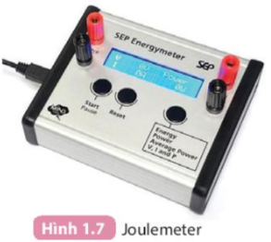
Trả lời:
- Joulemeter là thiết bị có chức năng dùng để đo dòng điện, điện áp, công suất và năng lượng điện cung cấp cho mạch điện. Các giá trị này được hiển thị trên màn hình LED.
- Các nút chức năng trên thiết bị:
+ Nút start để khởi động thiết bị.
+ Nút cài đặt để lựa chọn các đại lượng cần đo (gồm: năng lượng; công suất; công suất trung bình; điện áp, dòng điện).
+ Nút Reset để cài đặt lại thiết bị (khi đó màn hình hiển thị số 0)

2. THÔNG HIỂU (5 câu)
Câu 1: Vì sao không được chạm đầu ống hút nhỏ giọt vào thành ống nghiệm và không nên để đáy ống nghiệm sát vào bấc đèn cồn?
Trả lời:
- Không được chạm đầu ống hút nhỏ giọt vào thành ống nghiệm vì thành ống nghiệm có thể dính hóa chất khác, sẽ khiến đầu ống hút nhỏ giọt dính tạp chất từ đó khiến dính tạp chất vào nhiều hóa chất khác.
- Không nên để đáy ống nghiệm sát vào bấc đèn cồn vì dễ khiến dụng cụ bị nứt, vỡ gây nguy hiểm cho người thực hiện.
Câu 2: Biến áp nguồn là gì? Tại sao phải sử dụng biến áp nguồn trong phòng phí nghiệm mà không dùng trực tiếp điện dân dụng từ phòng thí nghiệm?
Trả lời:
- Biến áp nguồn là thiết bị có chức năng chuyển đổi điện áp xoay chiều 220V thành điện áp một chiều có giá trị nhỏ. Đầu ra thường có các giá trị là 3V, 6V, 9V, 12V,..
- Điện dân dụng là điện áp xoay chiều 220V gây nguy hiểm khi làm thí nghiệm, vì vậy phải sử dụng biến áp nguồn để đổi sang các điện áp một chiều có giá trị nhỏ, đảm bảo an toàn cho người sử dụng.
Câu 3: Hãy giải thích ngắn gọn vì sao:
- Không được đặt lại thìa, panh và lọ đựng hóa chất sau khi sử dụng.
- Khi rót hóa chất lỏng từ lọ ra cần hướng dán nhãn hóa chất lên trên.
- Hóa chất dùng xong còn thừa không được đổ lại bình chứa.
Trả lời:
- Vì hóa chất có thể phản ứng với chất làm nên thìa, panh.
- Để tránh các giọt hóa chất dính và nhãn làm hỏng nhãn.
- Để tránh hóa chất trong bình chứa bị dính các tạp chất.
Câu 4: Nêu ý nghĩa của các nhãn cảnh báo trên hóa chất sau:
- GHS01:
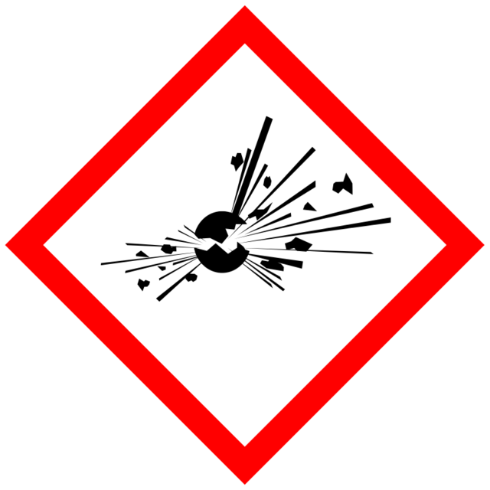
- GHS02:
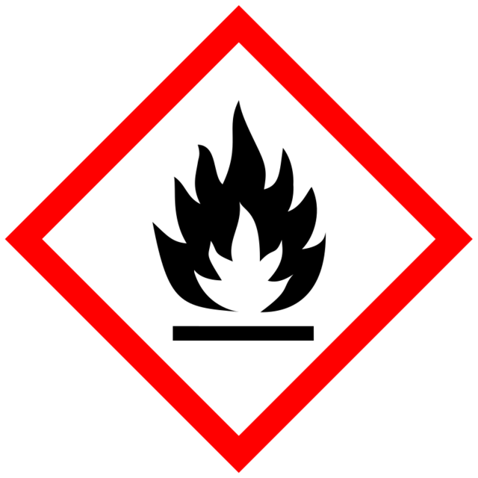
- GHS08:
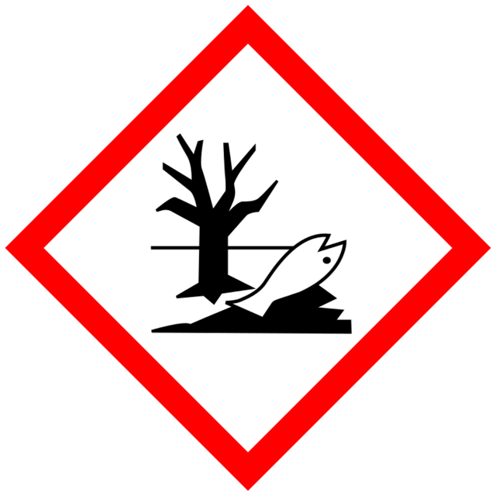
Trả lời:
- Cảnh báo chất dễ nổ.
- Cảnh báo chất dễ cháy.
- Cảnh báo chất gây nguy hại môi trường.
Câu 5: Trình bày nguyên lý hoạt động và chức năng của cầu chì.
Trả lời:
Cầu chì thực hiện theo nguyên lý tự chảy hoặc uốn cong để tách ra khỏi mạch điện khi cường độ dòng điện trong mạch tăng đột biến. Do đó cầu chì có khả năng ngắt mạch, khi có sự cố hay quá tải hay ngắn mạch xảy ra trên phụ tải.

3. VẬN DỤNG (3 câu)
Câu 1: Để đo hiệu điện thế giữa hai đầu vật dẫn trong hai trường hợp. Kết quả thu được là: 3,2V và 3,5V. Độ chia nhỏ nhất của vôn kế đã dùng là bao nhiêu?
Trả lời:
Từ kết quả 3,2 V ta có thể thấy vôn kế có ĐCNN là 0,2 V hoặc 0,1 V.
Từ kết quả 3,5 V thì có thể thấy vôn kế có ĐCNN là 0,5 V hoặc 0,1 V.
Kết hợp hai kết quả thì vôn kế phải có ĐCNN là 0,1 V.
Câu 2: Chọn Am pe kế có giới hạn đo phù hợp với các dòng điện cần đo tương ứng trong các trường hợp sau:
- Dòng điện qua mạch có cường độ 0,35A | - Ampe kế có giới hạn đo 100mA
- Dòng qua chuông điện có cường độ 90mA | - Ampe kế có giới hạn đo 50mA
- Dòng qua đèn chiếu có cường độ 1,2 A | - Ampe kế có giới hạn đo 2,5A
- Dòng qua đèn nháy có cường độ 52mA. | - Ampe kế có giới hạn đo 1A

Trả lời:
a-4
b-1
c-3
d-1
Câu 3: Sử dụng máy đo pH để xác định pH của các mẫu sau
- Nước máy.
- Nước mưa.
- Nước chanh.
- Nước suối đóng chai
- Nước cam.
- Nước vôi trong
Hãy ghi lại kết quả vào bảng sau:
Kết quả đo | pH >7 | pH=7 | pH<7
 | … | … | …
Trả lời:
Kết quả đo | pH >7 | pH=7 | pH<7
 | Nước máy, nước vôi trong, | Nước suối đóng chai. | Nước mưa, nước chanh, nước cam.

4. VẬN DỤNG CAO (2 câu)
Câu 1: Em nãy lập bảng phân biệt ampe kế và vôn kế về các phương diện: Nhận biết, công dụng, cách mắc.
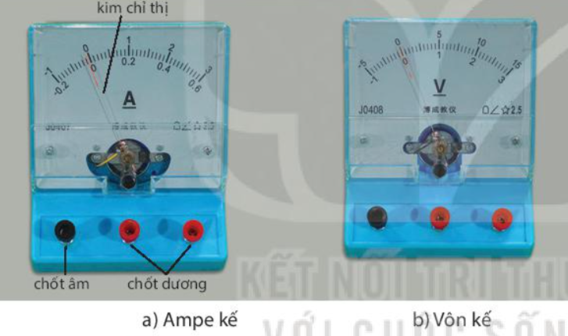
Trả lời:
Đặc điểm | Ampe kế | Vôn kế
Nhận biết | Trên mặt Ampe kế có ghi chữ A | Trên mặt Vôn kế ghi chữ V
Công dụng | Dùng để đo cường độ dòng điện | Dùng để đô hiệu điện thế
Cách mắc | Mắc ampe kế nối tiếp với vật cần đo dao cho chốt dương của Ampe kế nối về phía cực dương của nguồn điện | Mắc vôn kế song song với vật (đoạn mạch) cần đo sao cho chốt dương của Vôn kế nối về phía cực dương của nguồn điện.

Câu 2: Hãy xác định cách mắc vôn kế và ampe kế đúng hay sai trong các hình sau đây
- Các cách mắc vôn kế
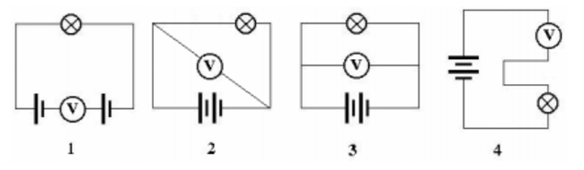
- Các cách mắc ampe kế
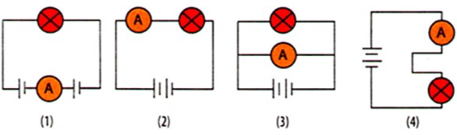

Trả lời:
- Các cách mắc đúng: 2 và 3.
Các cách mắc sai: 1 và 4.
- Các cách mắc sai: 1, 2, 4.
Các cách mắc sai: 3.

